长相忆 最忆同学情
——记金陵中学60届高三1班毕业50周年聚会
60届高三1班 华训才
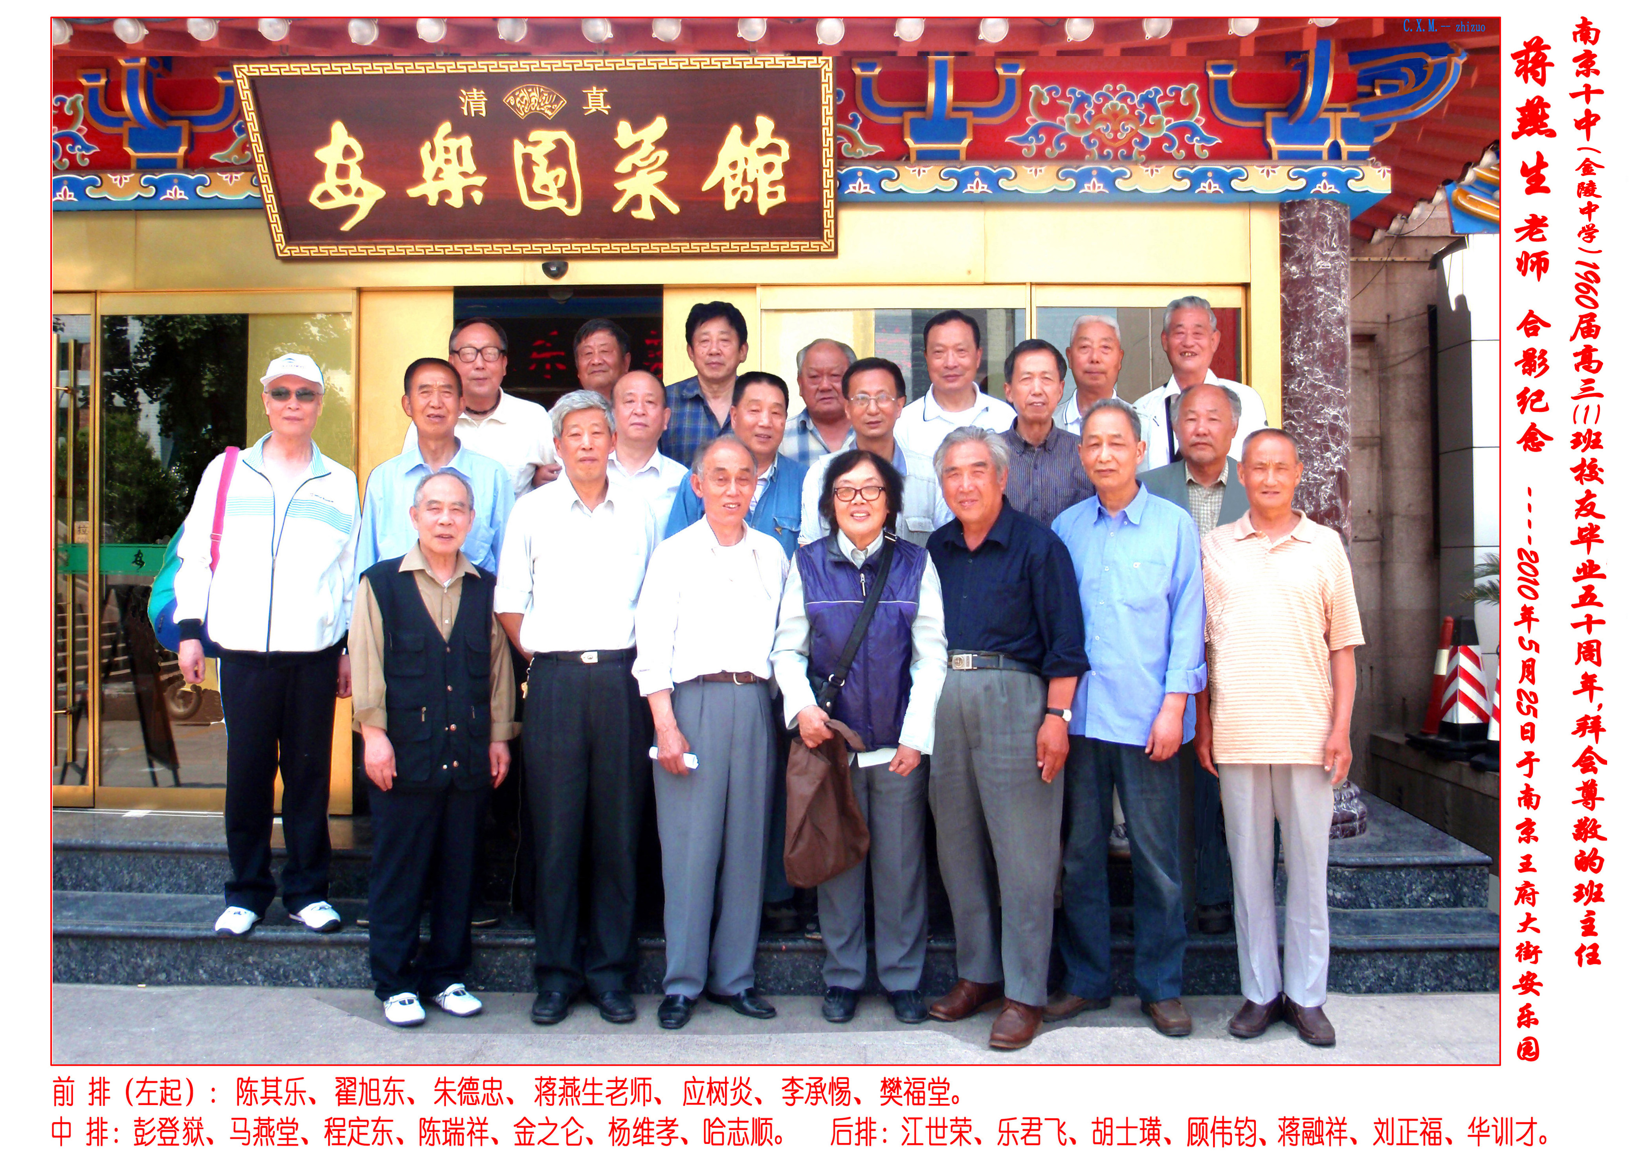
5月25日，晴空万里，风景秀丽的白鹭洲公园南门聚集着十几个年近古稀的老人。他们手拉着手，相互端详着，相互辨认着……
“执手相看泪眼，竞无语凝噎”……
半响，才有人激动得叫起来：“你是上海来的程定东！”
“不错，你是从湖北孝感来的黄乃积？！”
“我猜猜，你可是从北京来的樊福堂？！”
“啊呀，五十年了，当年我们十几岁，现在已快七十了，真是认不出来了！”……
这时，早已来到公园门前的一位头戴太阳帽、衣着运动服、精神矍铄的老人，看到这情景，立刻走到这群人中间，问道：“你们可是金陵中学60届高三〈1〉班的，请问哪位是蒋融祥？”蒋融祥就是这次聚会的召集人，听到有人叫他，赶过来一看，兴奋地拉起这位老人的手说：“你就是从上海赶来的彭登嶽吧？”“对，我就是。我早就来了，就是不敢相认。”两双手紧紧地握着。“彭登嶽，不错，他是我们金陵中学五十年前的‘刘翔’！”听到这个诙谐的介绍，大家都哈哈大笑起来。不错，彭登嶽是我们班的骄傲，五十年前，他改写了南京市中学生百米纪录11秒2。后来到学校才知道，他这个百米纪录保持了四十多年，前两年才被刷新为10秒9。
长相忆，最忆同学情。光阴似箭，岁月如梭，五十年风雨，五十年沧桑。有多少话要说，有多少情要叙。机会难得，哪能错过！毕业于哈工大的应树炎同学突发脑梗不久，硬是克服行走不便的困难，打的赶到聚会地点；江世荣，这位老公安，腿脚不好，拄着拐杖赶来了；顾伟钧，虽然哮喘，走不动路还是赶来与同学聚会；陈宪明，这位学美术的，善画骏马，聚会日要事缠身人在苏州，不能如约。为了表达自己的同学情深，之前他不但掏钱赞助聚会，还给每位参加聚会的同学赠送了两幅墨宝，并附上切合每个同学特点的思念题诗，拳拳之情，跃然纸上。同学们读诗赏画，赞叹不已，思绪万千。
悠悠岁月，缅怀母校教诲；济济人才，难忘恩师情谊。
当同学们见到八十高龄的班主任蒋燕生老师时，个个激动不已，人人顶礼膜拜。一双双问候的手向老师伸去，一句句祝福的话语在老师耳边回响，纷纷挤上前去抢着和老师合影留念。此景此情，令人荡气回肠。与会同学相约今年给蒋老师做八十大寿，祝愿老师健康长寿，幸福安康！面对当年风华正茂的莘莘学子的真情厚意，蒋老师情不自禁泪流满面，连连作揖示谢！
中午我们在老师家附近的安乐园聚会，大家在一起畅叙50年的离别之情，非常怀念在十中学习的美好的学生生活；回首毕业离校半个世纪的人生经历，特别感谢母校，为我们走向社会作了最坚实、最厚重的铺垫。我们同学中虽然没有举世震惊的丰功伟绩，但我们每个人都在各行各业中默默耕耘，绝大多数人都成为骨干和精英，成为忠于祖国有益于人民的战士。同学们都为自己是60届高三1班这群体中的一员感到骄傲和幸福。
聚会宴中，杯盏交错，言之切切，情之深深，欢娱之情，难以表述。
有人改写了唐朝诗人贺知章的《回乡偶书》一诗：“少小分别老大聚，乡音无改鬓毛衰，白鹭相见不相识，期许再会盼未来。”每个同学都有同感。
天下没有不散的筵席。虽然谁也不愿离去，但总有结束的时候，这时蒋融祥同学给每个同学印发了一份他改编的“亲爱的朋友来相会”的歌，大家不约而同地齐声唱了起来：“亲爱的同学们，今天来相会，歌舞伴琴声，友谊多宝贵。花儿香鸟儿鸣，环境多优美，锦绣河山处处像翡翠，啊！亲爱的同学们，美好的时光属于谁？属于你，属于我，属于我们幸福愉快的老一辈；想起年轻时，我们心无愧，新生的祖国，建设战鼓擂，你添砖我加瓦，不怕苦和累，峥嵘岁月你赶我也追。啊，亲爱的同学们，创业的荣誉属于谁？属于你，属于我，属于我们意气风发的老一辈；再过三五年，我们再相邀，伟大的祖国该有多么美，天也新，地也新，春光更明媚，儿孙满堂暖风轻轻吹，啊！亲爱的同学们，展望未来心儿飞，祝福你，祝福我，祝福我们健康长寿的老一辈……”
在激越深情的歌声中，60届高三〈1〉班毕业五十周年聚会的帷幕落下了，但经历五十多年风雨的美好纯真的师生同窗情谊，在我们每个人心底永远、永远珍藏……
让我们互相鼓励，相互搀扶，快乐健康地生活，争取一个不少，在母校130周年的庆典大会上再相聚！

